Quá trình Thu hồi và Lưu trữ CO2
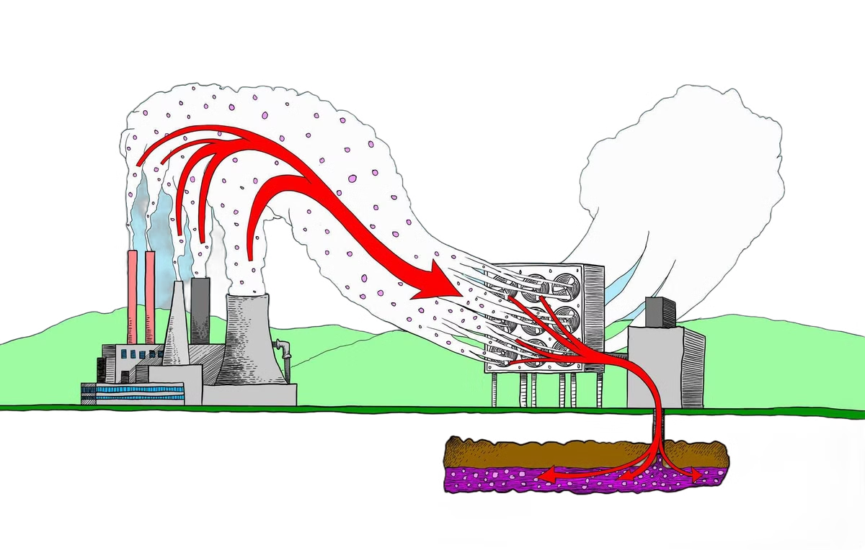
Biến đổi khí hậu toàn cầu đang trở thành một trong những thách thức lớn nhất của nhân loại, trong đó phát thải khí carbon dioxide (CO₂) từ các hoạt động công nghiệp và sử dụng nhiên liệu hóa thạch là nguyên nhân chính gây ra hiệu ứng nhà kính. Để đạt được mục tiêu phát thải ròng bằng không (Net Zero), bên cạnh việc phát triển năng lượng tái tạo và nâng cao hiệu quả sử dụng năng lượng, công nghệ Thu hồi và Lưu trữ CO₂ (Carbon Capture and Storage – CCS) được xem là một trong những giải pháp quan trọng nhằm giảm lượng CO₂ phát thải vào khí quyển.
CCS là một chuỗi công nghệ bao gồm thu hồi CO₂ từ các nguồn phát thải lớn hoặc trực tiếp từ không khí, vận chuyển đến địa điểm phù hợp và lưu trữ lâu dài trong các tầng địa chất sâu hoặc các dạng lưu trữ khác nhằm ngăn chặn CO₂ quay trở lại khí quyển.

Công nghệ quan trọng trong cuộc chiến chống biến đổi khí hậu - đó chính là Carbon Capture and Storage (CCS), hay còn gọi là quá trình thu hồi và lưu trữ carbon.
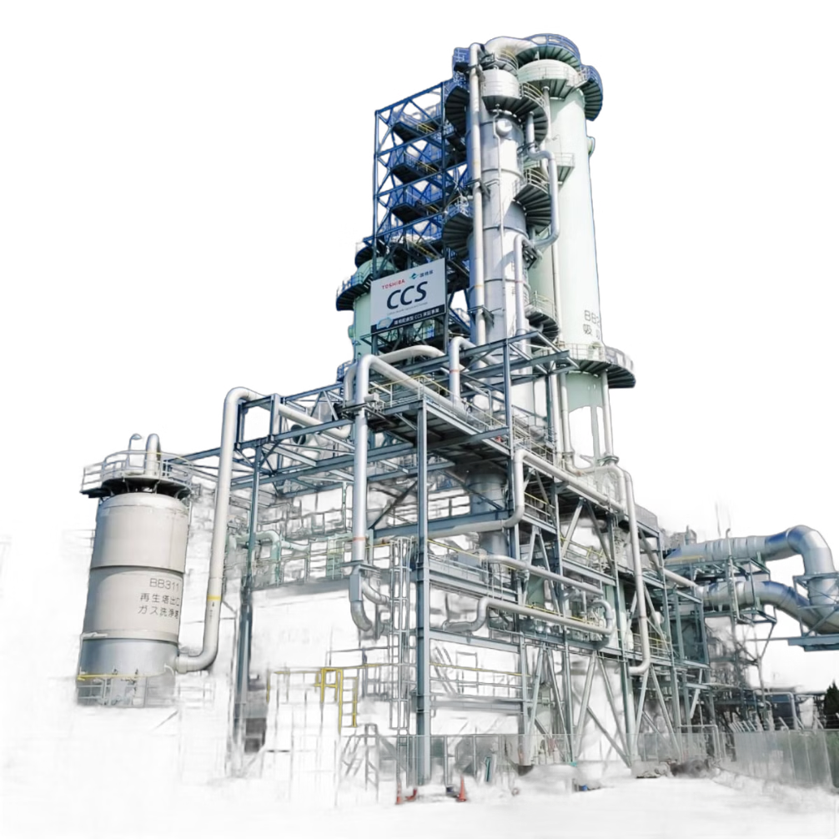
CCS (Carbon Capture and Storage)
là một công nghệ nhằm giảm thiểu sự phát thải CO2 vào khí quyển. Với mục tiêu bảo vệ khí hậu toàn cầu, CCS giúp thu hồi khí CO2 từ các nguồn phát thải, sau đó vận chuyển và lưu trữ chúng dưới lòng đất một cách an toàn, ngăn không cho khí CO2 tiếp tục gây ra hiệu ứng nhà kính.
Trong bối cảnh biến đổi khí hậu
và sự nóng lên toàn cầu, CCS được coi là một trong những công nghệ quan trọng giúp giảm lượng khí CO2 mà con người thải ra từ các ngành công nghiệp và năng lượng

Các Bước trong Quá trình CCS:

Bước 1: Thu hồi CO2 (Capture):. Thu hồi CO2 là bước đầu tiên và quan trọng trong quá trình CCS. CO2 được tách ra khỏi khí thải của các nhà máy điện, nhà máy công nghiệp, hoặc các nguồn phát thải lớn khác.

Bước 2: Vận chuyển CO2 (Transport) Sau khi thu hồi, CO2 được nén và chuyển đến các địa điểm lưu trữ bằng các đường ống hoặc phương tiện vận chuyển khác
Bước 3: Lưu trữ CO2 (Storage): CO2 được lưu trữ dưới lòng đất trong các địa điểm đặc biệt để ngăn không cho khí CO2 thoát ra môi trường
Phương pháp Thu hồi CO2
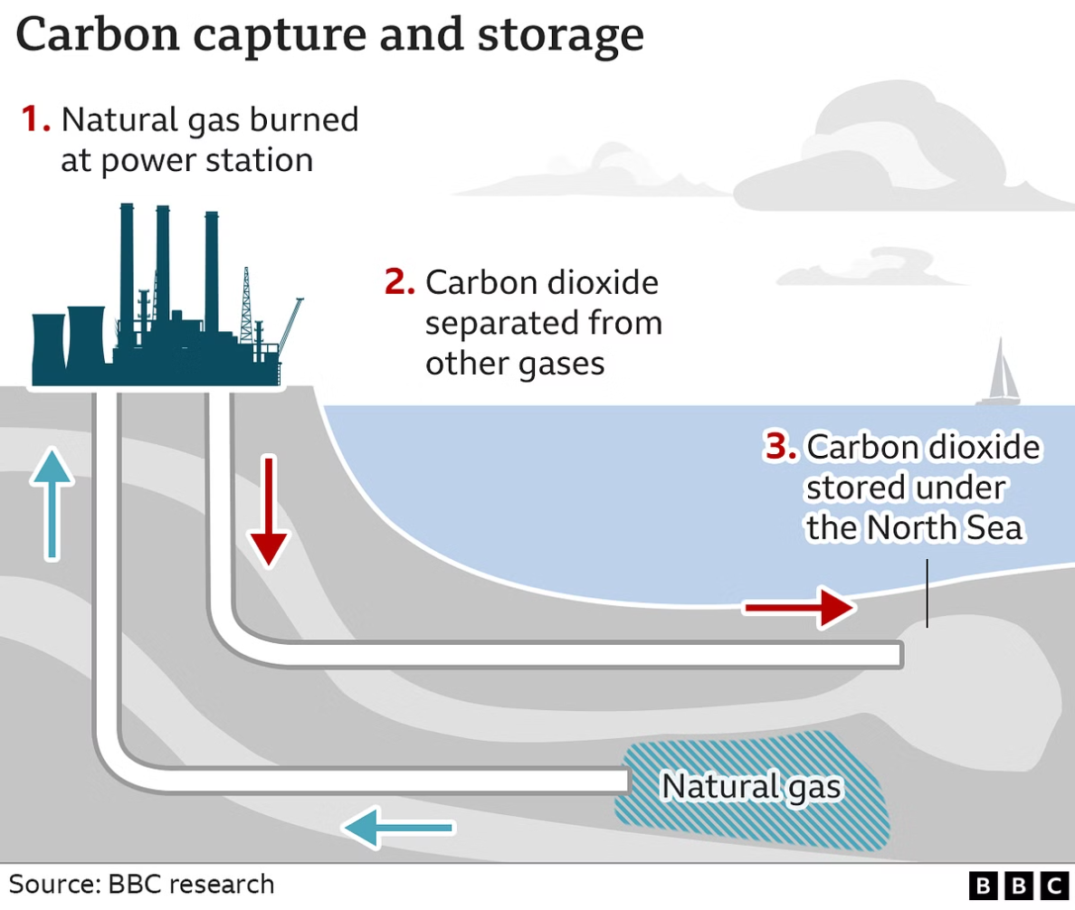
Post-combustion capture (sau khi đốt
CO2 được tách ra từ khí thải sau khi nhiên liệu được đốt cháy
Pre-combustion capture (trước khi đốt)
CO2 được tách ra từ nhiên liệu trước khi đốt cháy
Oxy-fuel combustion (đốt oxy)
Sử dụng oxy thay vì không khí để đốt nhiên liệu, tạo ra khí CO2 với nồng độ cao dễ dàng thu hồi.
Phương pháp Lưu trữ CO2
Mỏ dầu khí đã cạn kiệt
CO2 được bơm vào các mỏ dầu đã cạn để giúp tăng cường sản lượng dầu còn lại hoặc giữ CO2 lại dưới lòng đất.
Tầng đá vôi (Saline aquifers)
Các tầng đá sâu không chứa nước ngầm có thể dùng để lưu trữ CO2 trong thời gian dài.
Mỏ than đã cạn
Cũng có thể lưu trữ CO2 trong các mỏ than đã khai thác, mặc dù phương pháp này ít được sử dụng

Lợi ích của CCS
Giảm phát thải CO2
CCS giúp giảm lượng CO2 phát thải vào khí quyển, đặc biệt từ các ngành công nghiệp như sản xuất điện, xi măng, thép.
Khả năng mở rộng
Công nghệ này có thể áp dụng rộng rãi trong các ngành công nghiệp lớn, giúp giảm thiểu lượng khí thải từ các lĩnh vực khó kiểm soát khác.
Kết hợp với các nguồn năng lượng tái tạo
CCS có thể được kết hợp với các nguồn năng lượng tái tạo để tạo ra các giải pháp giảm khí CO2 toàn diện hơn.
Lợi ích kinh tế
CCS có thể giúp duy trì các ngành công nghiệp lớn mà không gây hại đến môi trường, đồng thời có thể giúp gia tăng sản lượng năng lượng từ các mỏ dầu và khí cũ.
Tác động và Thách thức
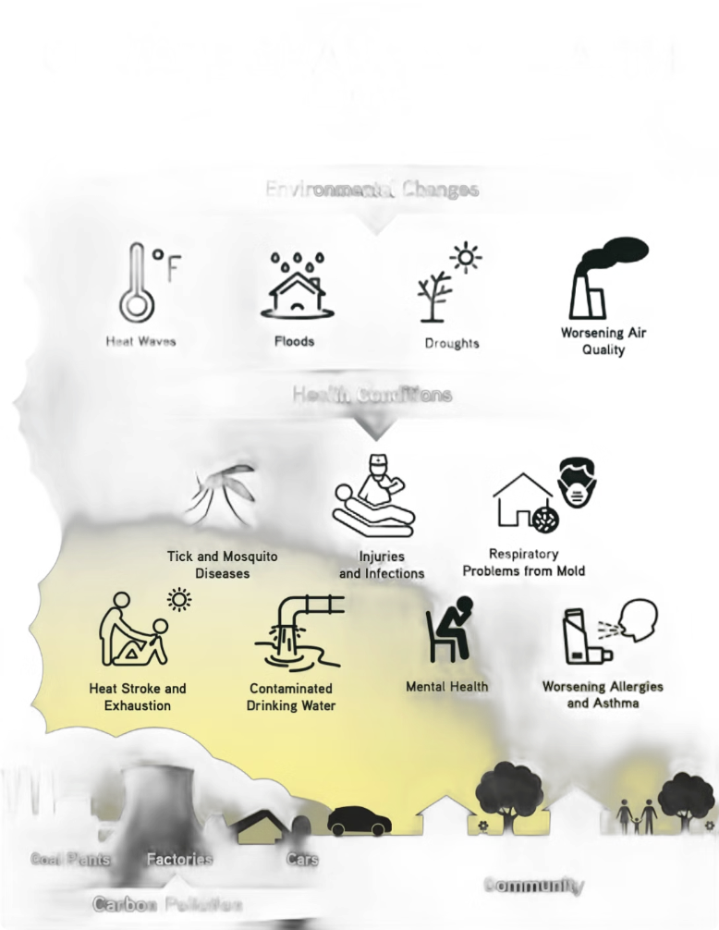
Tác động tích cực
Giảm phát thải khí nhà kính
Bảo vệ khí hậu
Thách thức
Chi phí cao
An toàn và rủi ro rò rỉ
Khả năng mở rộng hạn chế
Đối với Việt Nam, nhiều bể trầm tích ngoài khơi như Cửu Long, Nam Côn Sơn và Malay – Thổ Chu được đánh giá có tiềm năng đáng kể cho lưu trữ CO₂ nhờ sự hiện diện của các mỏ dầu khí cạn kiệt và các tầng chứa nước mặn sâu, mở ra cơ hội kết hợp giữa giảm phát thải khí nhà kính và tận dụng hạ tầng dầu khí hiện hữu
Các Dự Án CCS Thành Công
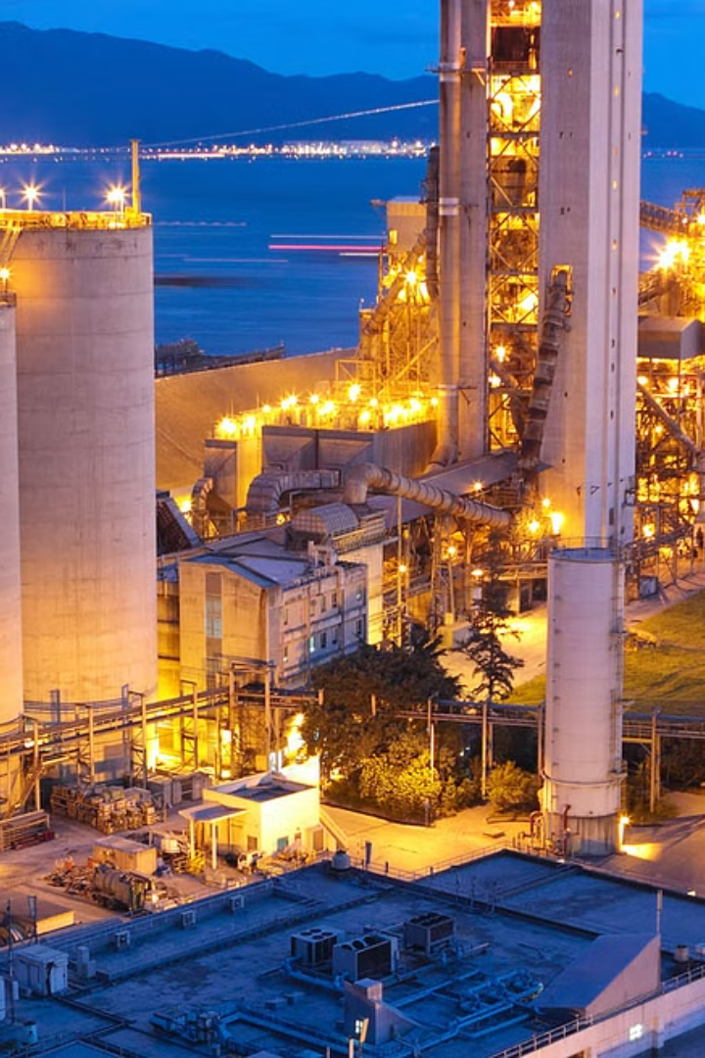
Sleipner (Na Uy)
Dự án CCS lớn đầu tiên trên thế giới, hoạt động từ năm 1996. CO2 được thu hồi từ một giàn khoan dầu và được lưu trữ dưới đáy biển.
Boundary Dam (Canada)
Đây là một trong những nhà máy điện than đầu tiên sử dụng CCS để giảm lượng khí thải CO2.
Quest (Canada)
Dự án này thu hồi và lưu trữ hơn 1 triệu tấn CO2 mỗi năm từ nhà máy xử lý bitum.

Kết luận
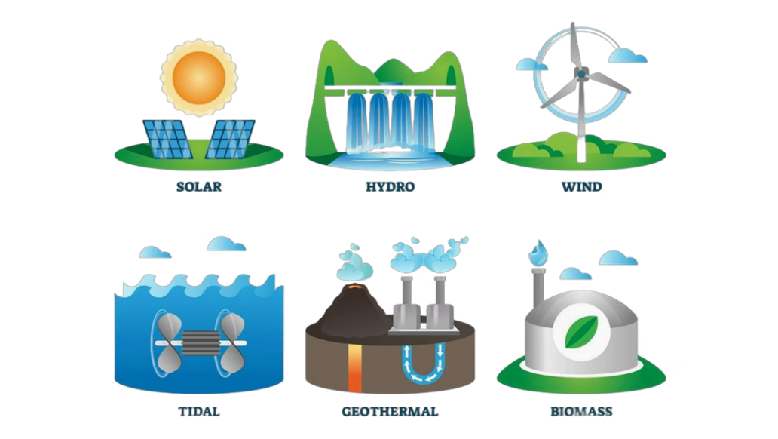
Carbon Capture and Storage (CCS) là một công nghệ đầy hứa hẹn trong việc giảm phát thải CO2 và bảo vệ môi trường. Tuy nhiên, để công nghệ này thực sự có thể triển khai rộng rãi, cần có sự đầu tư mạnh mẽ vào nghiên cứu và phát triển, cũng như cơ sở hạ tầng để triển khai các dự án CCS trên diện rộng.
Chúng ta không thể giải quyết vấn đề biến đổi khí hậu chỉ bằng CCS, nhưng đây chắc chắn là một phần quan trọng trong chiến lược giảm thiểu phát thải khí nhà kính của toàn cầu. Để đạt được mục tiêu bảo vệ khí hậu, chúng ta cần sự kết hợp giữa CCS và các giải pháp bền vững khác.

